**OTOHEMATOMA EM CÃO**

**Emerson Cleito Gomes Silva1 e Guilherme Guerra Alves2.**

*1Graduando em Medicina Veterinária – Una Bom Despacho – Bom Despacho/MG – Brasil – *Contato: emerson.cgs@gmail.com*

*2Professor de Medicina Veterinária – Uma Bom Despacho – Bom Despacho/MG – Brasil*

**INTRODUÇÃO**

O otohematoma é uma enfermidade caracterizada pelo acúmulo de sangue no pavilhão auricular, entre a camada da cartilagem auricular e a pele4, sendo proveniente da ruptura de vasos sanguíneos, normalmente de origem traumática, como brigas ou pelo ato de coçar2.

O diagnóstico é realizado de forma clínica, através da visualização da anormalidade na orelha do animal, no entanto, pode ser realizado a drenagem para confirmação3.

O tratamento baseia-se em intervenção cirúrgica, que consiste na retirada do coagulo formado, seguido de fechamento da ferida cirúrgica, no entanto, é necessário a investigação da causa do otohematoma, para evitar novas ocorrências1.

O objetivo deste relato, foi reunir as principais informações acerca de um caso de otohematoma em cão, que necessitou passar por procedimento cirúrgico para resolução da enfermidade.

**RELATO DE CASO E DISCUSSÃO**

Foi atendido, no Hospital Veterinário Cambuá, um cão da raça Pastor Alemão, com aproximadamente 4 anos de idade, pesando 38 Kg, apresentando sinais clínicos característicos de Otite externa, devido a presença de secreção purulenta com odor fétido e Otohematoma no pavilhão auricular, pelo aumento acentuado da orelha, possuindo uma consistência rígida.

Durante o exame clínico, a proprietária relatou que o animal apresentava quadros de otite recorrentes, além de coçar constantemente a região, causando aumento da orelha.

No exame físico, o animal apresentou todos os parâmetros dentro da normalidade, com frequência cardíaca, respiratória, temperatura e TPC dentro dos valores fisiológicos. Durante análise mais detalhada do ouvido e seu conduto auditivo, foi observado uma otite crônica, com espessamento das estruturas internas do ouvido devido a inflamações recorrentes, associada a otohematoma (Figura 1) pelo hábito de coçar do animal, gerando desta forma extravasamento dos vasos auriculares e ocorrência da enfermidade.

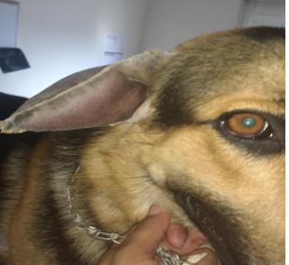

**Figura 1:** Otohematoma em cão. (Fonte autoral)

Após a realização do exame físico e do diagnóstico clínico a tutora do animal foi informada acerca das causas da enfermidade e das alternativas terapêuticas a serem utilizadas.

A indicação foi a realização de exames pré-operatórios para que em seguida fosse instituído a técnica de drenagem através de incisão e pontos Captonados.

Para a realização do procedimento cirúrgico, foi utilizado a associação de cetamina e xilazina, na dose de 1,5 mg/kg e 0,5 mg/kg, respectivamente, sendo administrado por via intramuscular, além da utilização de lidocaína local.

O procedimento foi iniciado com a realização de incisões no pavilhão auricular, permitindo a drenagem do sangue coagulado no interior da orelha, para em seguida a realização do fechamento da incisão, seguida da colocação de diversos pontos captonados (Figura 2), para aliviar a superfície de tensão da ferida cirúrgica.

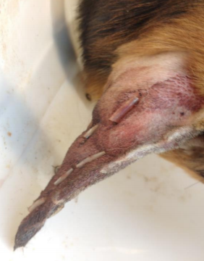

**Figura 2:** Pontos captonados realizado em cirurgia de otohematoma. (Fonte autoral)

Após a realização da cirurgia e recuperação anestésica, o animal foi liberado para casa com a recomendação de uso de Cefalexina 20mg/ kg por via oral, duas vezes ao dia por cinco dias, Tramadol 30 mg/kg via oral, duas vezes ao dia por 5 dias, Prednisona 2mg/kg por via oral, uma vez ao dia por cinco dias, além de uso de colar elisabetano (Figura 3) e Rifamicina local, três vezes ao dia até a retirada dos pontos.

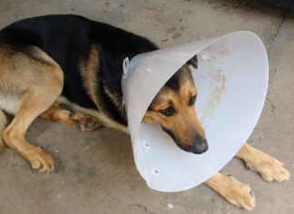

**Figura 2:** Animal no pós-operatório com colar elizabetano (Fonte autoral)

Para o tratamento da otite, foi indicado solução ceruminolítica, limpando o conduto auditivo para posterior aplicação de produto otológico, utilizando 8 gotas, duas vezes ao dia por sete dias.

O retorno foi marcado em 10 dias para observação da progressão da otite, averiguação da ferida cirúrgica e retirada dos pontos. O animal apresentou uma melhora clínica considerável, com remissão dos sinais clínicos e fechamento total da ferida cirúrgica.

**CONSIDERAÇÕES FINAIS**

Considerando que doenças do aparelho auditivo são comuns na rotina clínica, o conhecimento acerca destas enfermidades, bem como seus aspectos de sinais, diagnóstico e tratamento, são de grande importância na atuação do médico veterinário.